计算机组成原理实验报告
实验时间 | 2024.6.10 | 实验名称 | 微程序控制器设计
学号 | 2220222043 | 姓名 | 海子亮
专业 | 软件工程 | 实验成绩

实验目的
1. 掌握微程序控制器的组成原理和工作过程；
2. 理解微指令和微程序的概念，理解微指令与指令的区别与联系；
3. 理解“微程序”设计思想，掌握微程序控制器的结构和设计方法。

实验环境

Proteus 8 Professional

实验内容
- 根据微指令代码表编写微程序，编译并生成三个HEX文件，分别烧写到控制存储器EPROM1、EPROM2及EPROM3。
- 完成 ROM 部分的电路原理图，并在实验报告中记录向其中烧录微程序的操作过程。
- 基于“微程序”原理，设计一个“最小版本”CPU,实现跳转功能写成. asm，转为. hex 烧写到 PROGRAM 芯片中。

仿真过程

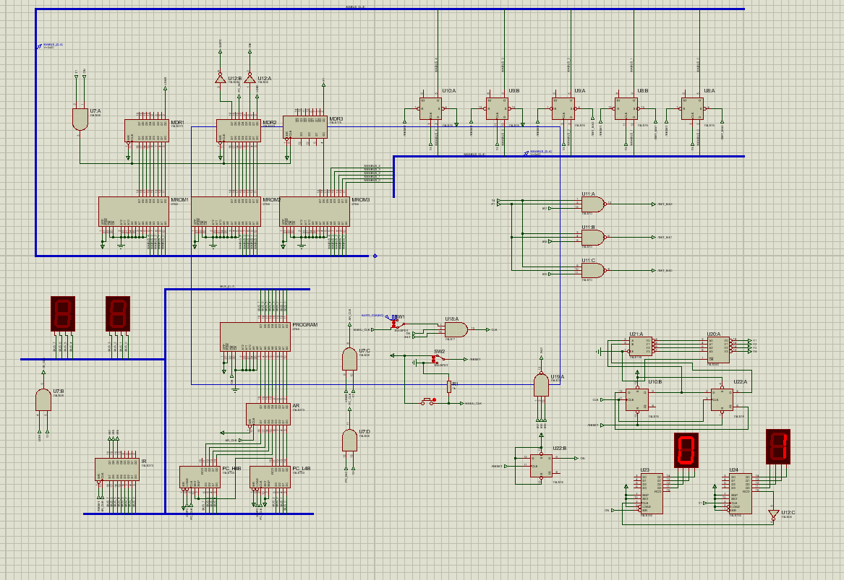

- 初始化存储器

根据微指令代码表编写下列微程序，编译并生成三个HEX文件，分别烧写到控制存储器MROM1、MROM2及MROM3。

烧录微程序步骤如下：

- 新建txt文件，把.txt后缀改名为.asm后缀，然后按照下列伪汇编指令格式输入数据：

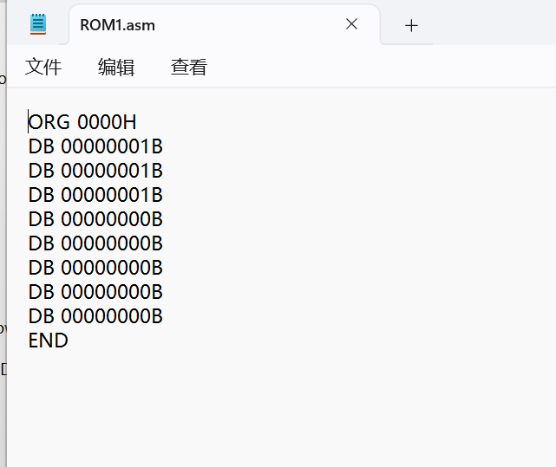

注：上述代码中 的语句“ORG xxxxH”规定该语句后所跟数组存储的首地址，数组末尾必须以其他ORG语句或“END”作为结束。在asm文件中可以使用多个“ORG”语句来规定在存储器的不同位置存放不同长度的数组。在“ORG”语句后的“DB xxxxxxxxB”或“DB xxH”语句都表示一个存储单元存放的8位数据，前者是二进制，x表示0或1；后者是十六进制，x表示09和AF（注：若十六进制数据xxH大于A0H，则要写成0xxH，例如“DB 0A0H”）。

- 在proteus仿真环境的菜单栏里点击 Source Code图标，弹出Source Code标签页，如果该项目没有打开过asm文件，则打开的标签页为空，需要在菜单栏里选择Source Code->Project->新建工程，弹出的对话框如下图所示。此处，在系列选项中选择8051， Contoller选项中选择80C51，则编译器选项会自动选择ASEM-51；注意：下方创建快速启动文件选项不勾选！最后按下“确定”按钮。

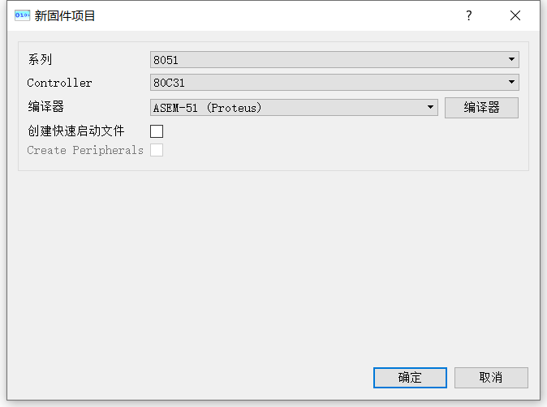

- 如下图所示，标签页上会出现“”*80C51()”的新project后，右键单击下方的Source Files，在弹出菜单中选择Add files（或Import Existing File）选项，在弹出的视窗中选择所需的asm文件，按确定就添加到当前的project中。
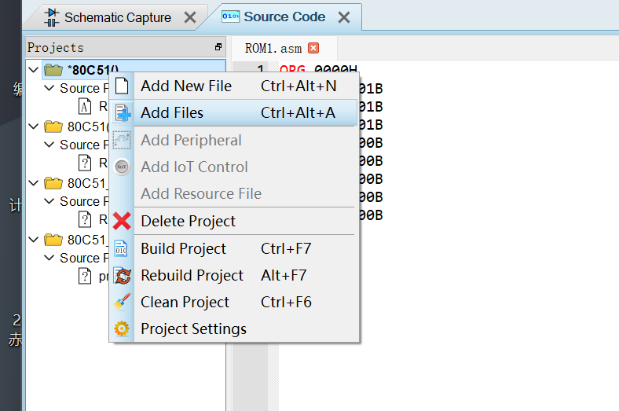

- 在project中已经添加的asm文件上双击，右侧会打开asm文本内容，如下图所示。如果该project之前已经添加且编译过asm文件，则弹出的Source Code标签页右侧会直接显示asm文本内容，可以直接对asm文本内容进行修改和保存。如果要更换asm文件，可以右键单击asm文件，菜单列表中选择Remove file删除当前asm文件，然后选择Add files（或Import Existing File）选项，在弹出的视窗中重新选择新的asm文件。

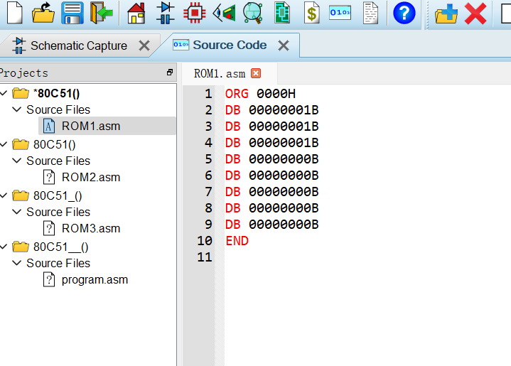
- 如下图所示，若第一次编译asm文件，则右键单击asm文件，在弹出菜单点击“工程设置”，弹出框的“控制器”选项选择80C51，注：要去掉勾选“嵌入式文件”！确保编译生成的hex文件在project当前目录下，最后点击确定选项。

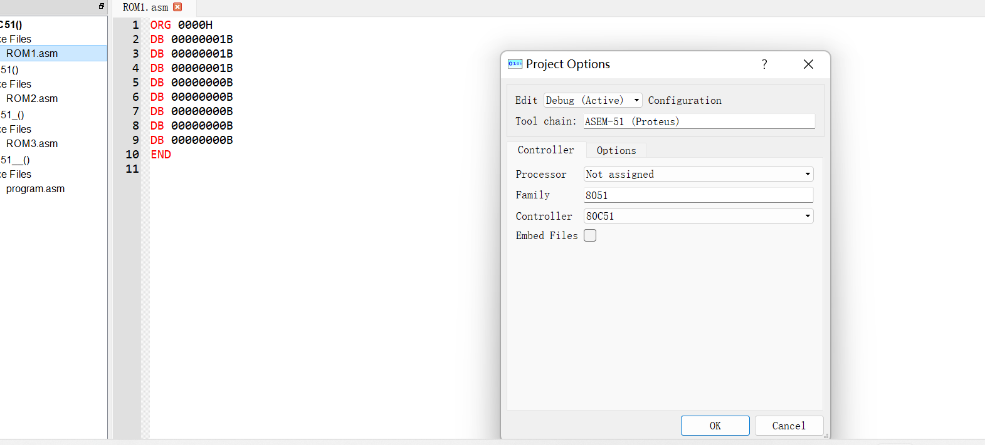

- 然后，右键单击asm文件，在弹出框内点击Build Project执行编译。编译成功后，在下方的显示栏里会出现“编译成功”字样。此时，在项目当前文件夹的子文件夹80C51的孙文件夹Debug里面，就有编译后生成的hex二进制文件（请注意看文件的修改日期，确认是最近编译的文件）。该hex文件默认编译后的文件名为Debug.hex。

注意：一个良好的编程习惯是每次编译生成hex文件后，就重命名为跟asm源程序一致的文件名，然后与同名asm源程序放在另外的固定目录下。否则下一次编译其他asm源程序的时候，会在相同路径生成重名的Debug.hex，把以前编译的hex文件覆盖。

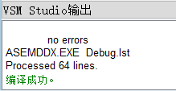

（7）双击ROM 芯片，弹出如下图所示的对话框：在Image File中选择所需烧写的hex文件，点击OK，ROM加载成功，操作结束。
注意：尽量避免直接加载路径“\80C51\Debug”里的Debug.hex文件，因为每一次编译asm源程序，Debug.hex都会自动刷新。但是，相同的文件名很容易混淆，难以确定加载的hex文件与哪个asm源文件对应。最好在每次编译完成后，把Debug.hex文件从路径“\80C51\Debug”里取出，另存在其他文件夹中，并且根据源文件asm的内容重命名编译生成的hex文件。

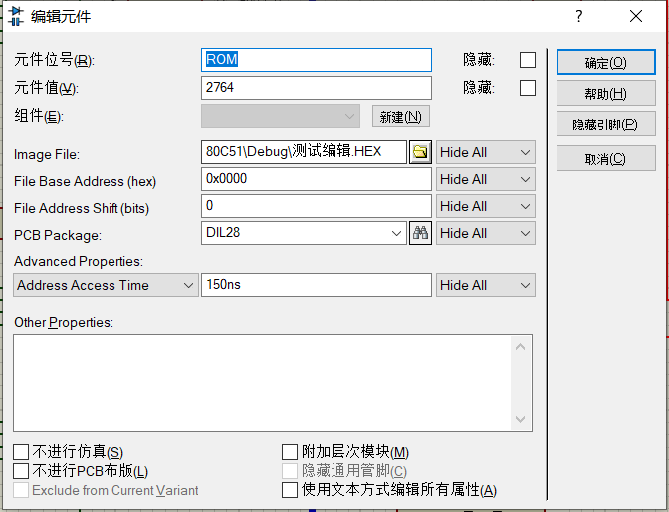

烧录结果如下：
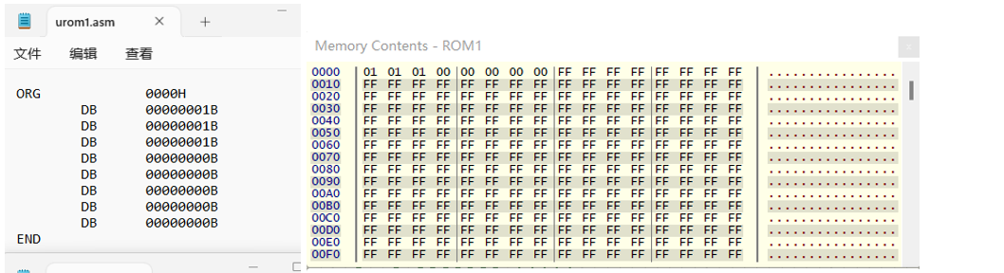
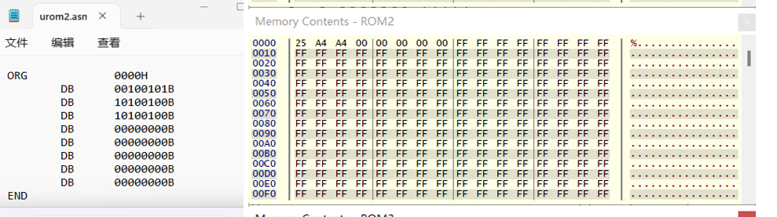
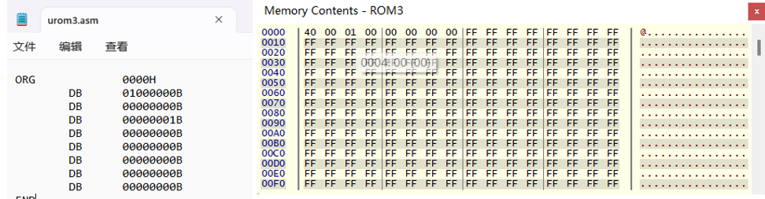

编译指令的机器语言源程序，生成HEX文件烧写到程序存储器PROGRAM中。
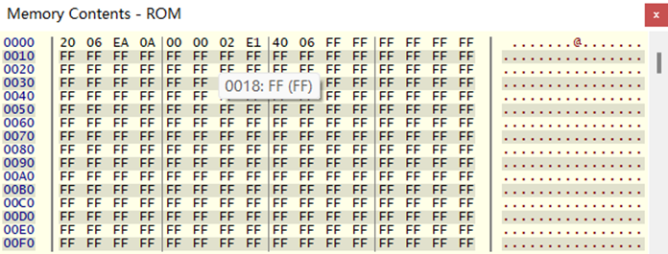
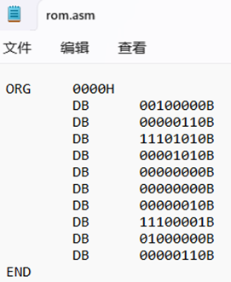

启动仿真前，时钟信号CLK接在MANUAL_CLK端(初始化信号ON=0，CLK阻塞)；
令信号#RESET =0。扭环计数器强制为状态T1={00}。此时，CPU进入第一条指令的取指周期T1节拍
令信号#RESET=1，其上升沿跳变使初始化信号0N=1，CLK允许输出。初始化完成

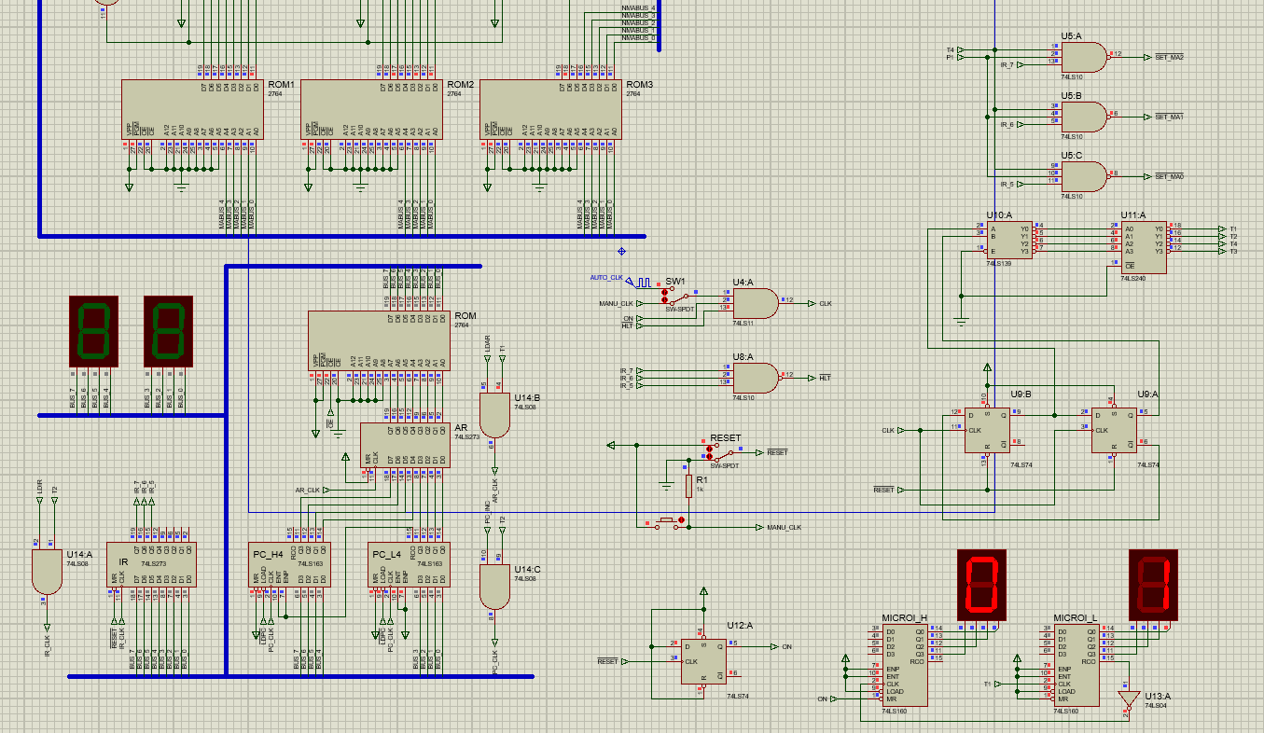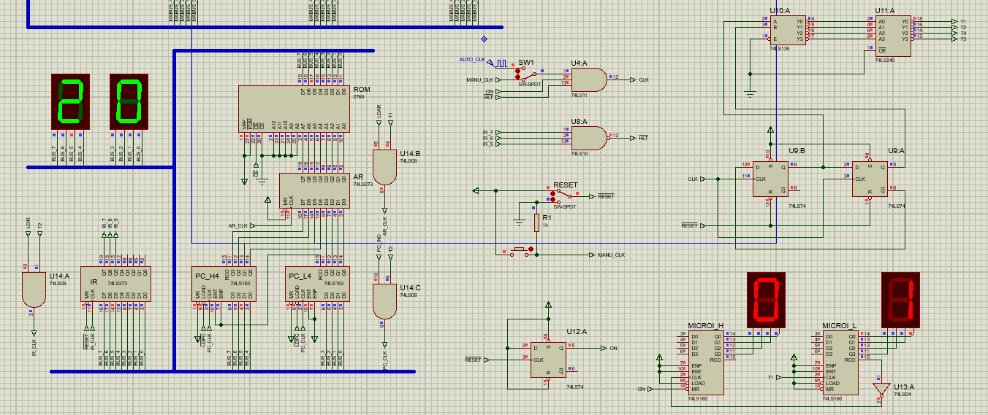

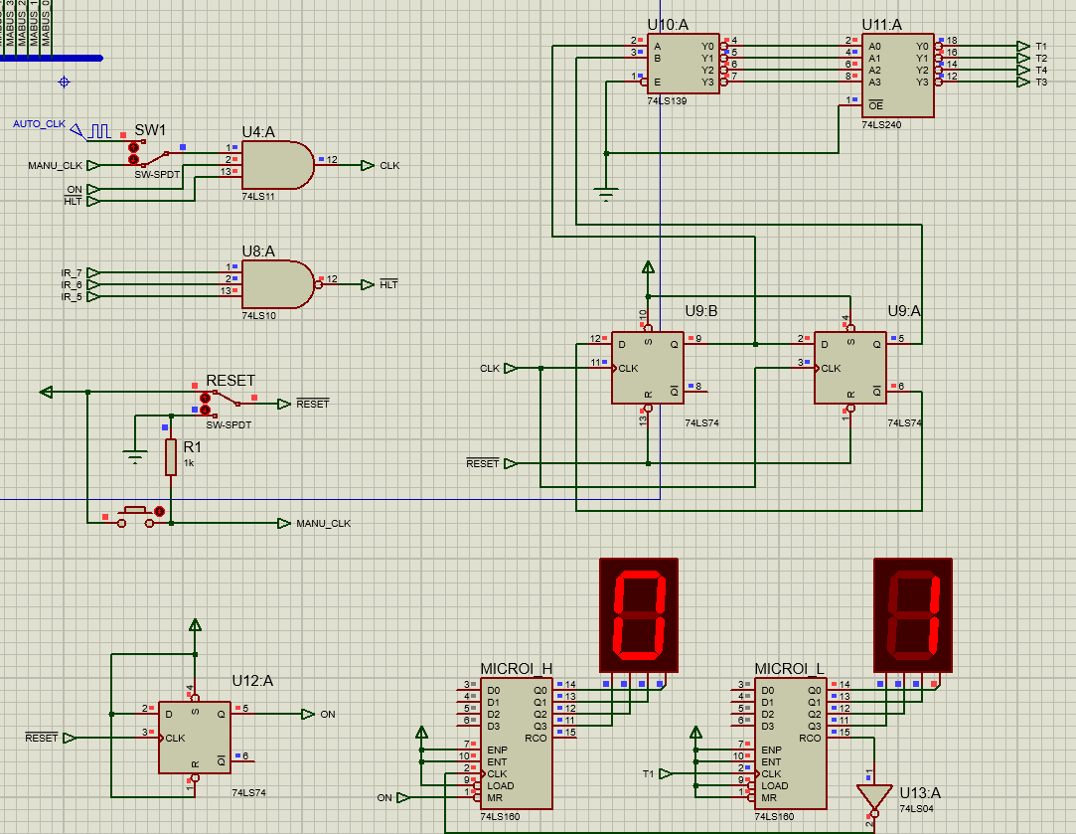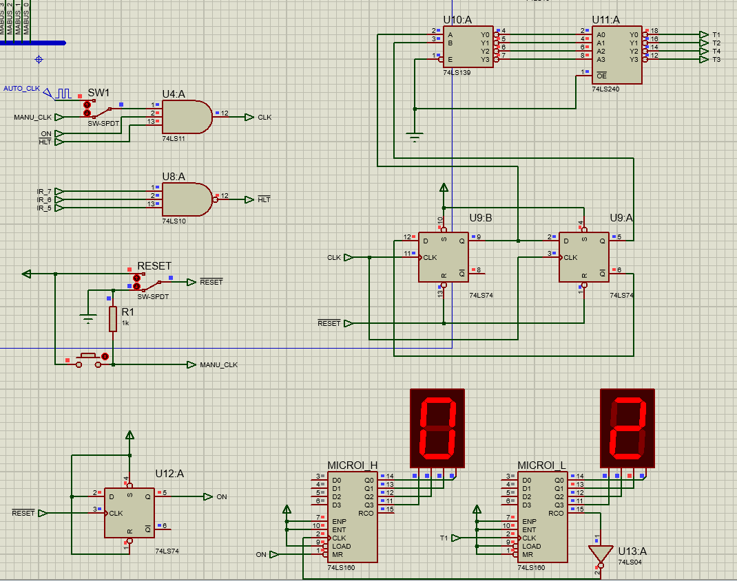

- 手动按钮MANUAL_CLK，单步执行上述机器语言程序。在JMP1或JMP2指令的指令周期中，对照微程序流程图，观察每一条微指令的作用，以及单步执行的结果例如寄存器AR、IR、PC及总线BUS上的数据)

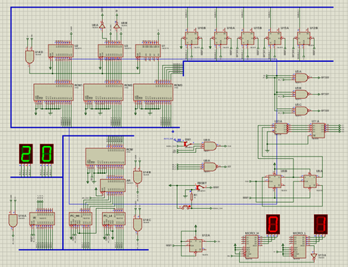
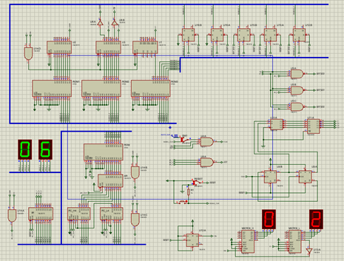
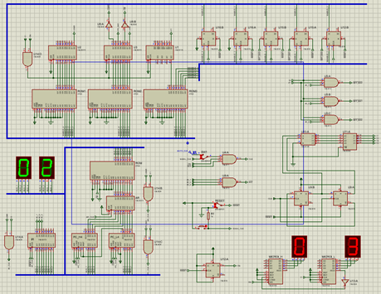
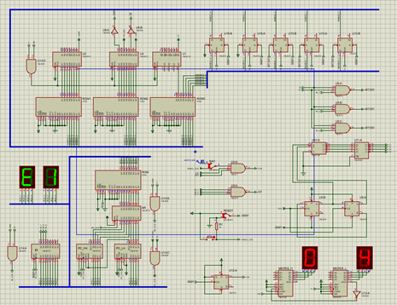
4、时钟信号CLK改接在AUTO-CLK信号源(主频10Hz)，程序会自动运行到HLT指令“断点”暂停。查看“断点”处的微指令周期数指示，以及寄存器AR、IR、PC及总线BUS上的数据。使能复位信号RESET“0->1->0”，跳出“断点”继续运行
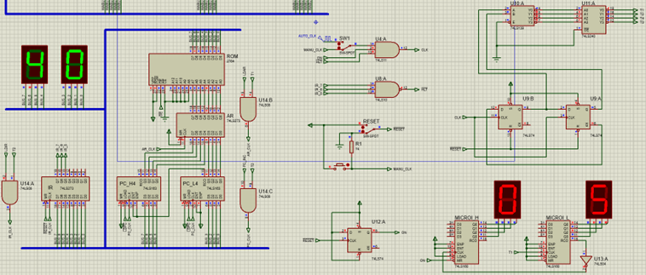

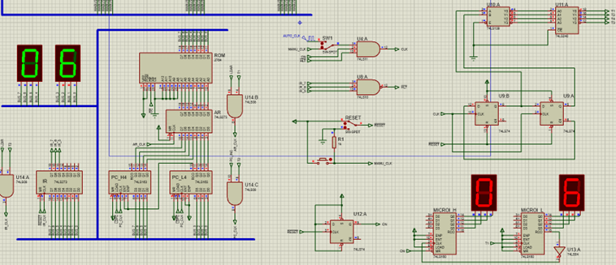

5、时钟信号CLK改接在AUTO-CLK信号源（主频10Hz），程序会自动运行到HLT指令“断点”暂停。查看“断点”处的微指令周期数指示，以及寄存器AR、IR、PC及总线BUS上的数据
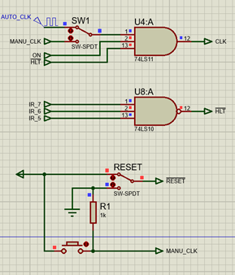
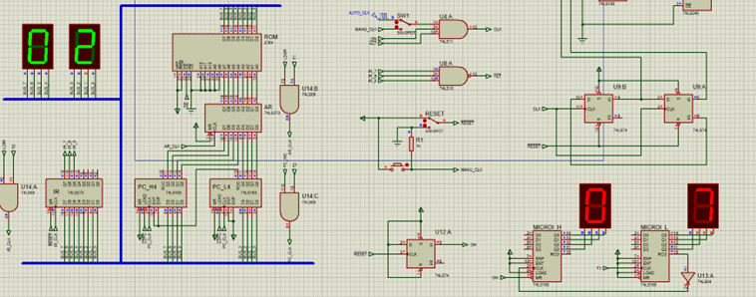

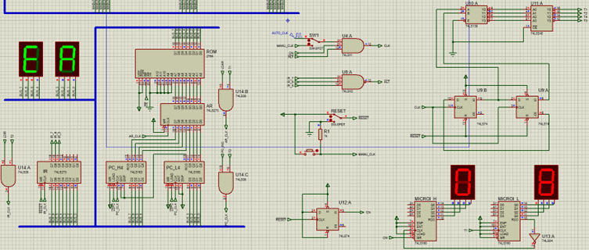

心得体会
通过这次实验，我深入了解了微程序控制器的组成原理和工作过程，掌握了微指令和微程序的概念，并理解了微指令与传统指令的区别与联系。此外，我还实际操作了微程序的设计过程，编写了微指令代码表，并生成了相应的HEX文件进行烧写，从而实现了控制存储器的操作。以下是我对本次实验的心得体会：

1. 微程序控制器的组成和工作原理：
通过实验，我清楚地了解了微程序控制器的组成部分，包括微指令寄存器、控制存储器（EPROM）、地址生成器等。微程序控制器通过微指令的执行来实现对计算机各部分的控制，这种方法具有灵活性和可扩展性。
实际操作中，通过将编写好的微程序烧写到EPROM中，我能够观察到控制器根据微程序的指令执行各项操作，从而直观地理解了微程序控制器的工作过程。

2. 微指令和微程序的概念：
微指令是控制器执行的最基本单位，每条微指令通常包括操作码和操作数，用于控制计算机的具体操作。
微程序是由一系列有序的微指令组成的，用于实现复杂的指令操作。通过这次实验，我理解了微指令与传统指令之间的联系：微指令是执行传统指令的基础，每条传统指令通常对应一组微指令。

3. 微程序设计思想：
微程序设计的思想在于将复杂的指令操作分解为简单的、可重复使用的微指令，这样不仅提高了指令的执行效率，还增强了系统的灵活性。
在实验中，我尝试设计了一个“最小版本”的CPU，重点实现了跳转功能，并通过编写汇编代码（.asm）将其转换为HEX文件烧写到PROGRAM芯片中，进一步体会到了微程序设计的实用性和灵活性。

4. 实验操作和技能提升：
本次实验要求我们编写微程序，并生成HEX文件进行烧写，这一过程极大地提升了我的编程技能和对计算机底层工作的理解。
通过使用Proteus 8 Professional进行仿真，我能够实时观察微程序控制器的工作过程，从而更加直观地理解理论知识。

5. 实验中的挑战和解决方法：
在实验过程中，我遇到了一些挑战，例如微指令代码表的编写以及HEX文件的生成等。通过查阅资料和与同学讨论，我逐步克服了这些困难，并成功完成了实验任务。
此外，实验中还需要准确地将微程序烧写到EPROM中，这要求我们具有较高的操作精度和对工具的熟练掌握。通过多次尝试和练习，我逐步掌握了这一技能。

总的来说，本次实验不仅增强了我对微程序控制器的理论理解，还提升了我的实际操作技能和问题解决能力。这次实验经验对我今后的学习产生了积极的影响。

